**一卡在手，畅行省内高校图书馆——欢迎南工程师生开通使用江苏省高校智盟卡**

想阅读某本书但图书馆没有收藏怎么办？

除了馆际互借、文献传递、荐购等方式外，

现在师生还有一项新的选择——申办**江苏省高校数字图书馆联盟（JALIS）推出的高校智盟卡**

我校统招本科生、硕士生和教职工均可自主申请开通江苏省高校智盟卡，凭此卡即可前往联盟高校图书馆借阅对外开放的图书。目前，**每位用户最多可同时借阅5本图书，借期为1个月，不可续借**。对于图书借阅超期等违章行为，将依据各高校图书馆的现有规则进行处理。

目前已有近40所高校图书馆开通智盟卡服务，所属高校师生可凭卡前往已发布进校入馆规则的高校图书馆借阅图书，高校名单持续更新中。

**南京：**南京大学、东南大学、南京师范大学、南京农业大学、河海大学、南京航空航天大学、南京理工大学、南京工业大学、南京中医药大学、南京邮电大学、南京工业职业技术大学、江苏开放大学、中国科学院大学南京学院、南京林业大学、南京信息工程大学、南京医科大学、江苏警官学院、南京工程学院、南京特殊教育师范学院、南京审计大学、中国药科大学、金陵科技学院、南京晓庄学院

**镇江：**江苏大学、江苏科技大学、南京师范大学中北学院

**苏州：**苏州大学、南京大学（苏州校区）、苏州科技大学、江苏科技大学苏州理工学院

**无锡：**无锡科技职业学院、南京理工大学（江阴校区）

**常州：**常州大学、河海大学（常州校区）、常州工学院、江苏理工学院

**盐城：**盐城工学院扬州：扬州大学徐州：徐州工程学院、江苏师范大学科文学院

**淮安：**淮阴师范学院、淮阴工学院连云港：江苏海洋大学

**南京工程学院用户申请使用指南**

**一、注册认证**

1.关注“江苏省高校数字图书馆JALIS”微信公众号

1. 点击公众号菜单栏“智盟卡”-“首次绑定认证”

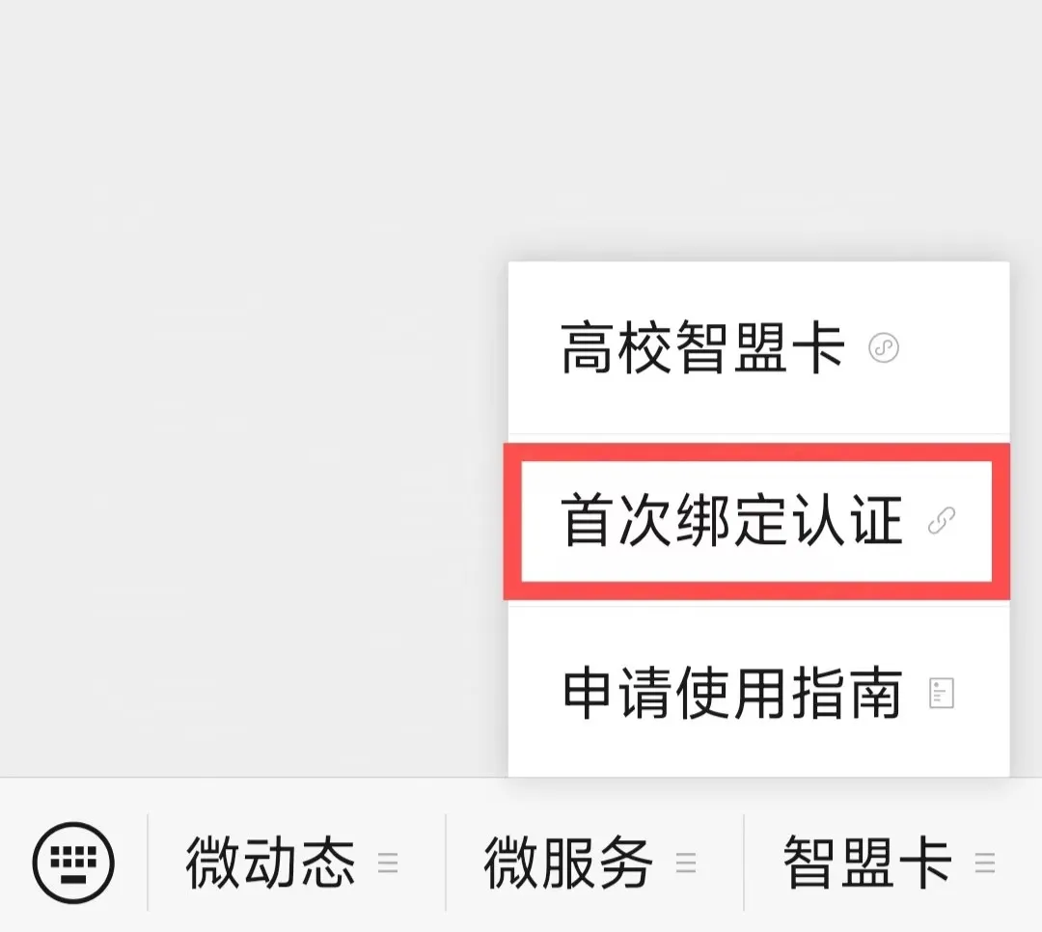

3.联盟统一身份认证

（1）机构选择“南京工程学院”，查看机构说明，若符合认证条件，点击“前往认证”。

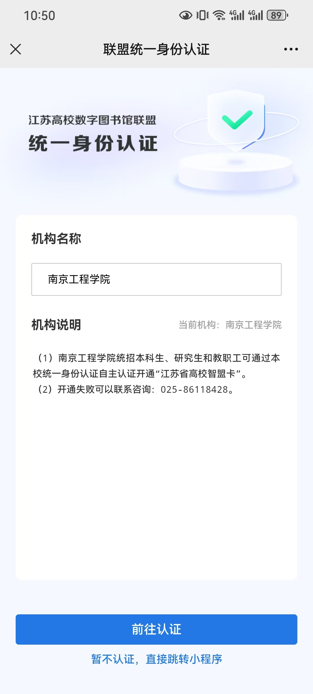

1. 进入“南京工程学院信息门户”统一身份认证界面，输入有效账号和密码，身份认证成功后，即可开通高校智盟卡，若开通失败，可致电咨询025-86118428。

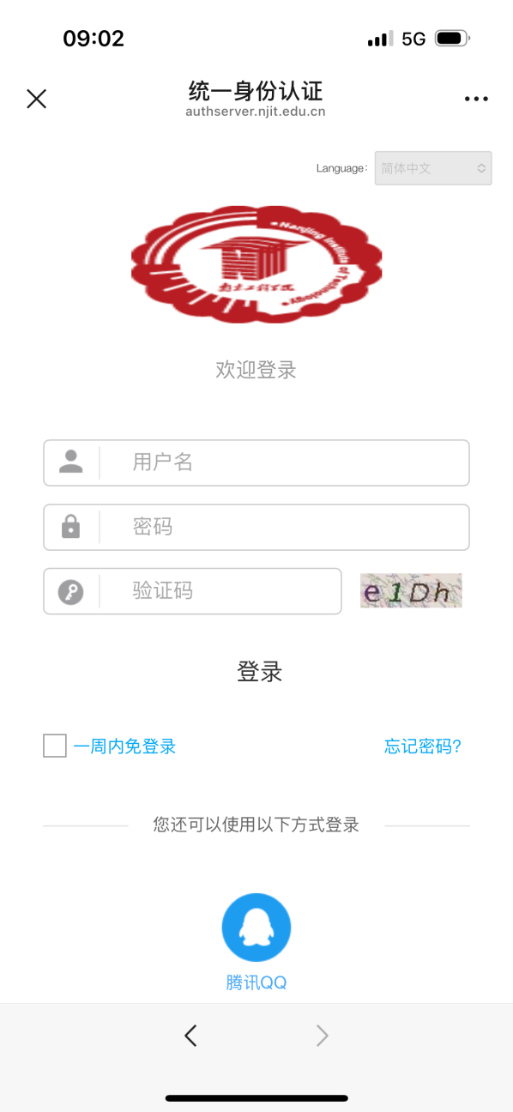

**二、功能使用**

打开智盟小程序，阅读并接受服务协议，授权手机号登录即可使用服务。

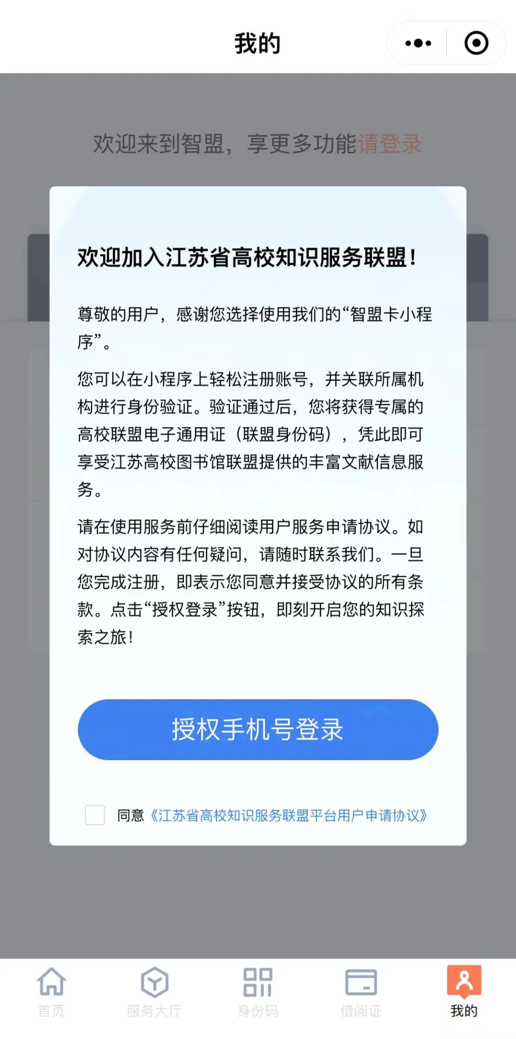

**1.联盟馆藏目录检索**

（1）智盟卡首页顶端设置检索栏，用户可查找所需图书（需同意授权小程序获取地理位置信息），支持高级检索。

（2）点击检索结果可查看书目详情、周边提供纸本馆藏借阅的联盟高校图书馆。

（3）支持收藏图书功能，在“我的”-“我的收藏”页面查看。

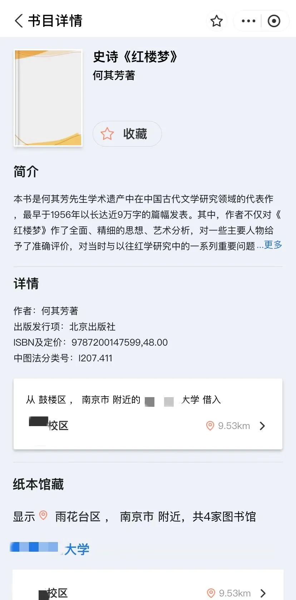

**2.进校入馆**

点击“借阅证”-“联盟成员”查看联盟高校列表，点击学校名称可展开显示该校的校区地址和进校入馆相关规则，点击定位图标可跳转至导航界面。



（1）进入配置场所码的高校馆，用户可直接使用微信的“扫一扫”功能扫描场所码，认证成功将显示实时有效身份码（绿码），向图书馆安保人员出示即可入馆。

（2）进入配置智盟卡身份认证设备的高校馆，用户需打开智盟卡身份码进行扫码认证，认证设备将语音播报认证结果，提示认证成功即可入馆。

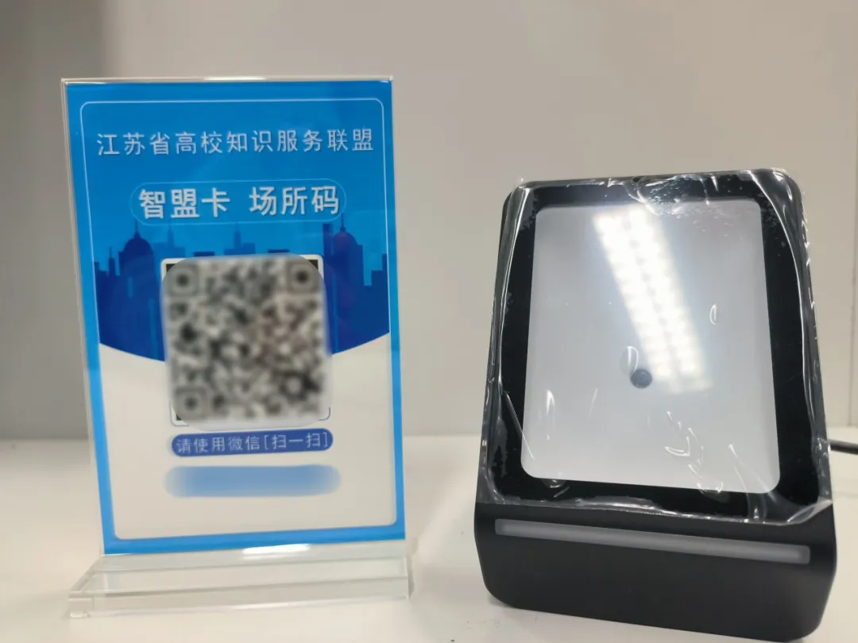

**3.图书借还**

智盟卡用户凭智盟小程序中的身份码借还图书，由各高校馆工作人员在借还平台进行操作，暂不支持在高校馆的自助借还机进行图书借还操作。所借图书需归还至图书所属高校图书馆，暂不支持跨校还书。

图书馆将坚持传统与创新并重，顺应智慧化转型趋势，努力构建更加便捷、高效且个性化的知识服务体系，为学术研究和知识创新提供更为坚实的保障。欢迎各位老师同学开通并使用江苏省高校智盟卡！